Оказание помощи уставшему пловцу
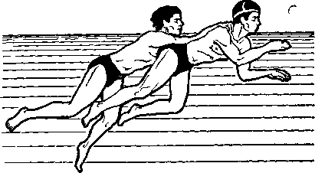
Способ первый. Уставший пловец кладет вытянутые руки сзади на плечи спасателя, который буксирует его брассом на груди. При возможности пловец помогает, работая ногами.
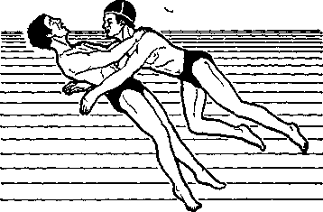
Способ второй. Спасатель плывет к уставшему пловцу со стороны его ног. Пловец ложится на спину и кладет свободно выпрямленные руки на плечи спасающего. Ноги уставшего пловца широко раздвинуты, то бы не мешать движению рук и ног спасателя. Плывя брассом на груди, спасатель толкает вперед уставшего человека, но так, чтобы его рот и нос постоянно находились на поверхности воды.
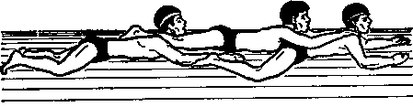
Способ третий. В том случае когда помощь оказывают два спасателя, терпящий бедствие располагается между ними, положив выпрямленные руки и ноги на плечи спасателей. Спасающие плывут брассом. Ноги спасаемого должны быть расслаблены, чтобы не затруднять движения рук спасателя, находящегося сзади.

Спасание тонущего
К тонущему человеку всегда следует подплывать сзади. Если сделать это невозможно, надо поднырнуть под тонущего, захватить левой рукой под колено его правую ногу, а ладонью правой руки сильно толкнуть левое колено спереди и развернуть тонущего спиной к себе. Этот прием применяют в случаях, когда пострадавший совершает беспорядочные движения или оказывает сопротивление спасателю. Оказавшись за спиной тонущего спасатель пропускает свою руку подмышку правой руки пострадавшего и, крепко захватив его руку и плечо, всплывает с ним на поверхность.
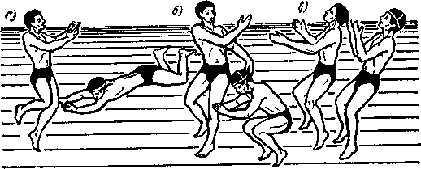

Меры, предупреждающие захват утопающим спасателя
а - подплывание под водой;
б - поворачивание утопающего,
в - выход из воды за спиной спасаемого

